סיכום
השפעת עובי ואורך המוליך על המתח וההספק במעגל
המוצג מתאר כיצד עובי (קוטר) ואורך של מוליך (חוט חשמלי) משפיעים על המתח הנופל על הנורה ועל כמות החום שמתבזבז על החוט.
כאשר משתמשים בחוט עבה וקצר, ההתנגדות החשמלית שלו נמוכה מאוד. במצב כזה, רוב המתח נופל על הנורה – היא מקבלת את מלוא המתח, מאירה בעוצמה, והחוט כמעט ואינו מתחמם.
לעומת זאת, כאשר החוט דק ו/או ארוך, ההתנגדות החשמלית שלו גבוהה יותר. כיוון שכך, חלק מהמתח "מתבזבז" עליו – הנורה מקבלת פחות מתח, מאירה בעוצמה נמוכה יותר, והחוט מתחמם עקב ההספק שהוא צורך.

נוסחאות פיזיקליות רלוונטיות
.1התנגדות של מוליך:
R = ρ × (L / A)
כאשר:
- R - ההתנגדות של החוט (Ω)
- ρ - ההתנגדות הסגולית של חומר המוליך (Ω·m)
- L - אורך החוט (m)
- A - שטח החתך של החוט (m²)
עבור חוט עגול:
A = π × r²
כאשר r הוא רדיוס החוט.
כפי שניתן לראות, ככל שאורך החוט L גדול יותר או שטח חתך A דק יותר ההתנגדות שלו גדלה.
.2הספק חשמלי שמתבזבז על החוט:
P = I² × R
כאשר:
- P - ההספק שמתבזבז על החוט (W)
- I - הזרם החשמלי (A)
- R - התנגדות החוט (Ω)
ככל שזרם (I) גבוהה יותר, כך יותר אנרגיה חשמלית מומרת לחום – מה שגורם להתחממות החוט.

תרשים מלבני
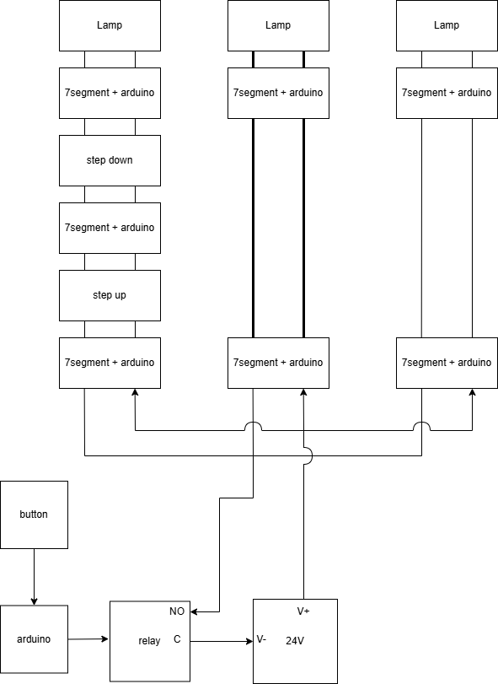

תיאור ניסוי: השפעת התנגדות המוליכים על חימום חוטים והפעלת נורת LED
מטרה:
לבדוק כיצד התנגדות החוטים במעגל חשמלי משפיעה על המתח המתקבל בנורה ועל חימום החוטים, ולהבין מה נדרש כדי לגרום לחוטים להתחמם בצורה מורגשת בטור להדלקת נורת LED.
ציוד לניסוי
ספק כוח של 24V
עבור החוט הדק.
- נורת LED שעובד ב-2.5V עם נגד משתנה טורי של 1kΩ שמכוון ל-Ω100.
- חוט דק עשוי מגרפיט, בעל התנגדות גבוהה
- נגד עומס של 4.7Ω 10W.
- 7seg + Arduino (2 כרטיסים)
עבור החוט עבה.
- 4 נורות LED שעובד ב-2.5V עם נגד משתנה טורי של 1kΩ שמכוון ל-Ω700.
- חוט עבה מנחושת, בעל התנגדות אפסית
- 7seg + Arduino (2 כרטיסים)
עבור השנאי.
- 4 נורות LED שעובד ב-2.5V עם נגד משתנה טורי של 1kΩ שמכוון ל-Ω700.
- חוט עבה מנחושת, בעל התנגדות אפסית
- 7seg + Arduino (4 כרטיסים).

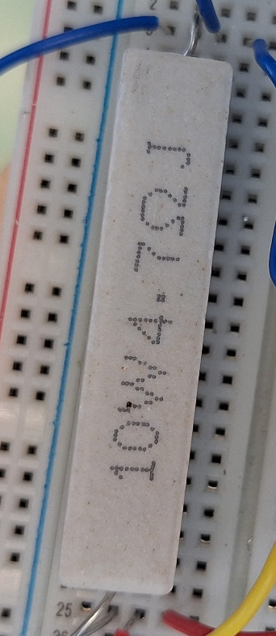
נגד עומס
תפקידו של הנגד עומס הוא להגדיל את הזרם הכולל במעגל כדי להגביר את ההספק על החוטים. כאשר הנגד מחובר במקביל לנורת לד

נורת לד
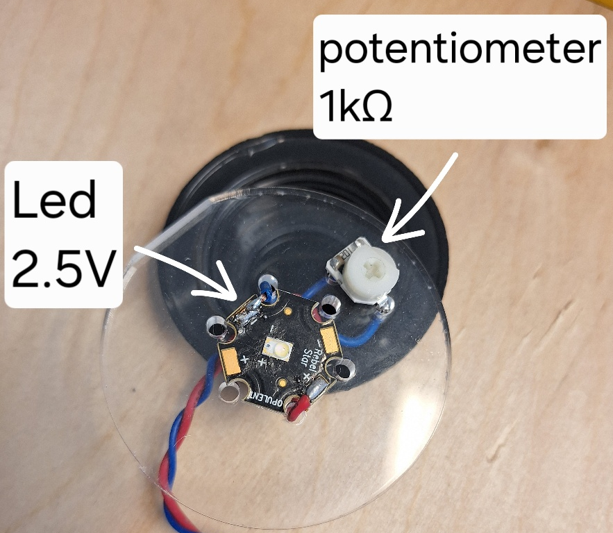
תפקידו של הפוטנציומטר של 1kΩ הוא להגביל את זרם בלד והוא מכוון ל-100Ω.

7seg + Arduino
הארדואינו משמש כמד מתח כך נוכל לדעת מה המתח לפני ואחרי החוטים.
תרשים חשמלי
יש שלושה חיבורים שונים לתצוגת המתח:
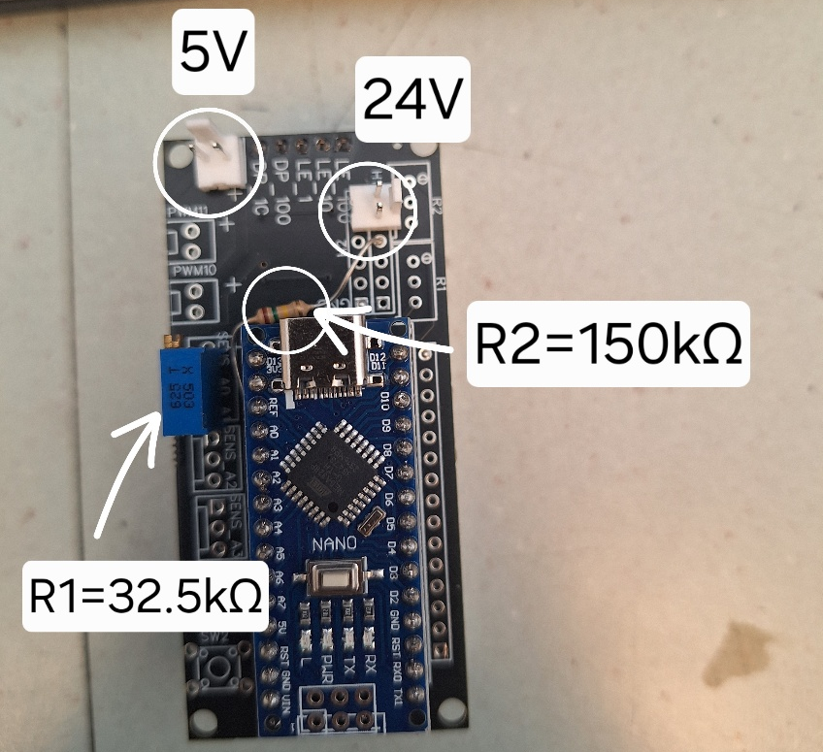
עבור :24V
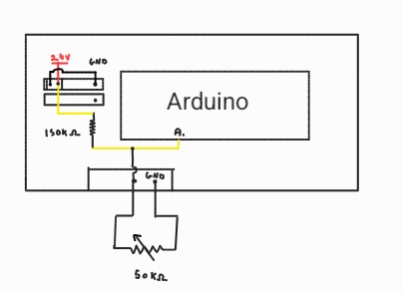
חיברנו נגד של 150kΩ שמחובר בטור לנגד משתנה של 50kΩ שמכוון ל-32.5kΩ (ראה איור). התצוגה אדומה היא כדי להדגיש את המתח הנמוך.
עבור 5V:
חיברנו נגד של 10kΩ בין A3 ל-GND .הארדואינו מחובר לאחד החוטים שמתחממים כדי לראות את שאר המתח שנופל על ה-Led. (לא היה צורך במחלק מתח כי הוא מתחת ל-5V). התצוגה אדומה היא כדי להדגיש את המתח הנמוך.
עבור 98V-99V:
המעגל אך ורק מציג את המספרים ללא חיבורים נוספים. התצוגה כחולה היא כדי להדגיש את המתח הגבוה.

מסקנה:
- כדי שחוטים בעלי התנגדות גבוהה יתחממו, לא מספיק רק שתהיה להם התנגדות – צריך שיזרום בהם זרם משמעותי.
- כאשר הצרכן העיקרי (הנורה) צורך זרם נמוך, החוטים לא יתחממו – גם אם התנגדותם גבוהה.
- הוספת רכיב נוסף במקביל לנורה (כמו נגד) מגבירה את הזרם במעגל, מעלה את ההספק שמתבזבז על החוטים, וגורמת להם להתחמם.
- הספק (P) תלוי בזרם בריבוע כפול ההתנגדות (P = I²·R) – ולכן הגדלת הזרם משפיעה בצורה משמעותית על כמות החום שנפלט מהחוטים.

חישוב ערכי התנגדות נדרשים לחימום נעשו באמצעות טבלת- Excel

